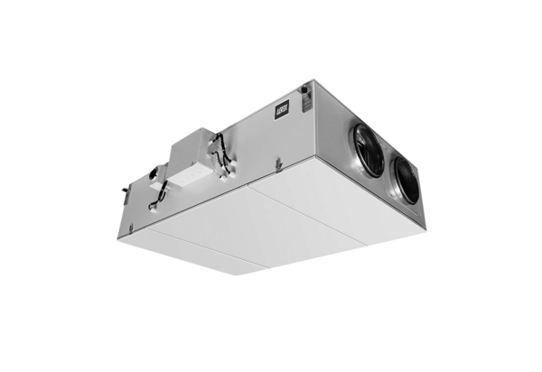Luft-Luft Wärmerückgewinnungs-Zentralgerät Reco-Boxx 1000 Flat-LVerpackungseinheit: 1 StückSortiment: 19
Artikelnummer: 0040.0409Hersteller: AEREX

